RobocupJunior Soccer - ORE 2016

Estas son las reglas oficiales para la competencia Fútbol Soccer de las Olimpiada de Robótica para Escolares ORE 2016. Esta competencia es clasificatoria para el mundial Robocup 2017, en la categoría Robocup Junior Soccer.

Prefacio
En el desafío RoboCupJunior Soccer (RCJ Soccer), equipos de dos robots móviles autónomos compiten contra otro equipo en partidos de futbol. Estos deben buscar una bola (más información más adelante en este documento), tratando de marcar un gol en el arco con el código de color respectivo en un campo especialmente construido de una manera que se asemeja a un campo real de fútbol humano. Los robots están obligados a tener: plena autonomía de los seres humanos, diseños técnicos y de programación ingeniosa por parte de sus desarrolladores.
Los participantes de este desafío mostraran lo mejor de sus habilidades en programación, robótica, electrónica y mecatrónica, pero también contribuirá al trabajo en equipo y el intercambio de conocimientos con los demás participantes, independientemente de la cultura, la edad. Como resultado de la competencia se espera que todos compitan, aprendan, se divierta y crezcan.
Los cambios determinados por el Comité Técnico de reglas de este año están destinadas a favorecer las habilidades sobre la fuerza bruta en el juego, con condiciones más seguras para los robots y seres humanos. Las reglas funcionan mejor en situaciones de robots agresivos que causan daño a la pelota, otros robots y al campo.
Construcción y Programación tienen que ser realizadas exclusivamente por los estudiantes: Los robots deben ser construidos y programados exclusivamente por estudiantes miembros del equipo. Mentores, maestros, padres o las empresas auspiciadoras no deben participar en la programación y la depuración de los robots. Para evitar la vergüenza y la posible inhabilitación, es extremadamente importante que los equipos cumplan con los Reglamentos de la Liga: 2.3 Construcción y 2.4 programación (que se encuentra hacia el final de este documento). En caso de duda, consulte a un representante antes de registrar su equipo.

1. Equipo

1.1. Reglamentos
Un equipo debe tener más de un miembro para formar un equipo RoboCupJunior para participar en el evento. Un miembro del equipo (s) y/o un robot (s) no se pueden compartir entre los equipos. El tamaño máximo es de 6 miembros por equipo para RoboCupJunior 2016.
Cada equipo debe tener un capitán. El capitán es la persona responsable de la comunicación con los árbitros. El equipo puede sustituir a su capitán durante la competición. Se permite tener sólo los miembros necesarios durante el juego: por lo general será el capitán y un miembro auxiliar del equipo.

1.2. Violaciones
Los equipos que no cumplan con las reglas no se les permiten participar. El árbitro puede interrumpir un juego en progreso si se sospecha de cualquier tipo de interferencia de los espectadores (emisores de infrarrojos, flashes de cámaras, teléfonos móviles, radios, ordenadores, etc.).
Esto tiene que ser probado por un miembro de la organización si el reclamo es colocado por el otro equipo. Un equipo puede alegar que su robot se ve afectada por señales infrarrojas si tiene pruebas de la interferencia que pueda mostrar.

2. Robots

2.1. Números de robots/sustitutos
Cada equipo se le permite tener un máximo de dos robots. Se prohíbe la sustitución de los robots durante la competencia dentro del equipo o con otros equipos.

2.2. Interferencia
El robot no debe emitir luz infrarroja. Sin embargo, los sensores ópticos (por ejemplo sensores de distancia por infrarrojos) se pueden utilizar, siempre y cuando no afecten a otros robots. Esto tiene que ser probado por un árbitro o un miembro de la Organización si el reclamo es colocado por el otro equipo.
Materiales que reflejan la luz infrarroja no se deben utilizar en el exterior. Si los robots están pintados, deben ser pintura mate. Partes menores que reflejan la luz infrarroja se podrían utilizar, siempre y cuando otros robots no se vean afectados. Un equipo puede alegar que su robot se ve afectada por el robot del otro equipo que refleja la luz infrarroja siempre y cuando pueda mostrar la prueba/evidencia de la interferencia.
Los robots no deben producir interferencias magnéticas en otros robots en el campo. Esto tiene que ser probado por un árbitro o un miembro de la organización si el reclamo es colocado por el otro equipo.

2.3. Control
El uso del control remoto de cualquier tipo no está permitido durante el partido. Los robots deben iniciarse manualmente por los seres humanos por un botón y ser controlados de forma autónoma.

2.4. Comunicación
Los robots no se les permite usar cualquier tipo de comunicación durante el juego a menos que la comunicación entre los dos robots es a través de Bluetooth clase 2 o clase 3 (rango inferior a 20 metros) o por medio de ZigBee. Los equipos son responsables de su comunicación. La disponibilidad de frecuencias no puede ser garantizada.

2.5. Agilidad
Los robots deben ser construidos y programados de manera que su movimiento no se limita a una sola dimensión (es decir, uno de los ejes). Deben moverse en todas las direcciones. Los robots deben responder a la bola en un movimiento hacia adelante. No es suficiente con sólo mover básicamente a la izquierda o derecha frente de su propio objetivo, sino también para moverse directamente hacia el balón en un movimiento hacia adelante. Al menos un robot del equipo debe ser capaz de buscar y acercarse a la pelota en cualquier parte del campo, a menos que el equipo tenga un solo robot en el campo en ese momento.
Los robots deben ser construidos y programados de una manera que no entren en la meta. Los robots se les permiten usar el travesaño del arco con el fin de evitar entrar en la meta. Esta regla se aplica a todos los robots en el campo.
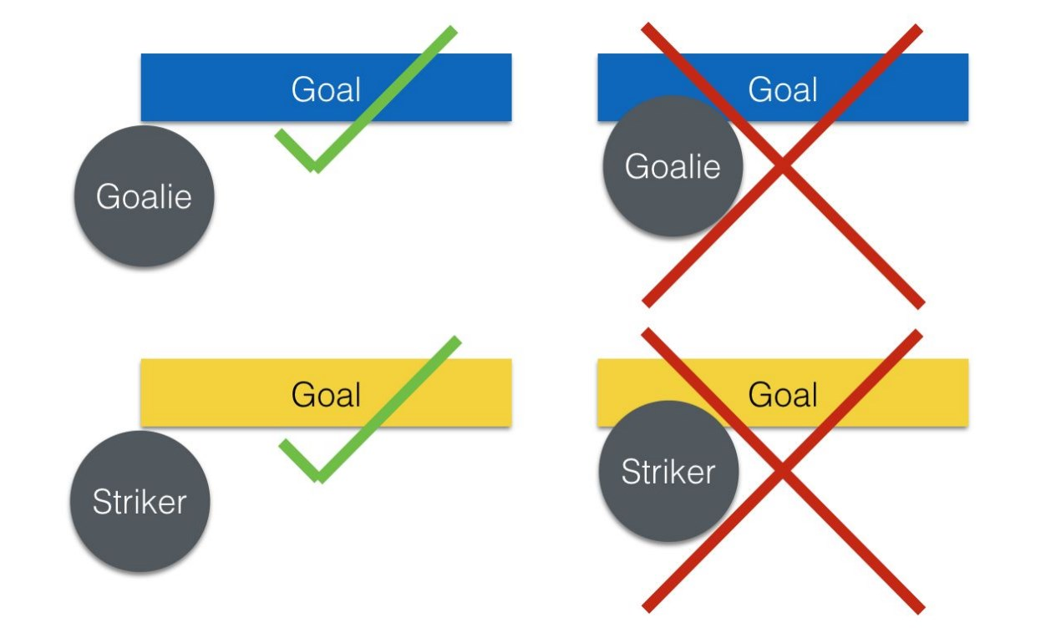

2.6. Mango
Todos los robots deben tener un mango estable para sostenerlos y levantarlos. El mango debe ser de fácil acceso, por ejemplo en la parte superior de un robot. Las dimensiones de la manija pueden superar la limitación de altura 22 cm, pero la parte del mango que supera este límite de 22 cm no puede ser utilizado para montar los componentes del robot.

2.7. Marcadores
Un robot debe tener marcas con el fin de ser distinguido por el árbitro. Los robots que no llevan estos marcadores no jugarán. Cada robot debe llevar un marcador en la parte superior de la siguiente manera:
- El marcador superior es un círculo negro con un diámetro de al menos 4 cm.
- En el centro del círculo, un cuadrado de color blanco respectivo debe tener al menos 2 cm de lado
- El cuadrado blanco del marcador contiene el número identificador del robot, este debe estar presente en la parte superior
- Cada equipo deberá preparar un conjunto de marcadores de fácil reemplazo del 1 al 4
- Antes del partido, el árbitro designará los números que se asigna cada robot

2.8. Violaciones
Los robots que no cumplan con las especificaciones/reglamentos no se les permiten jugar. Si se detectan violaciones durante un juego en marcha el equipo es descalificado para ese juego. Si violaciones similares se repiten constantemente, el equipo puede ser descalificado del torneo.

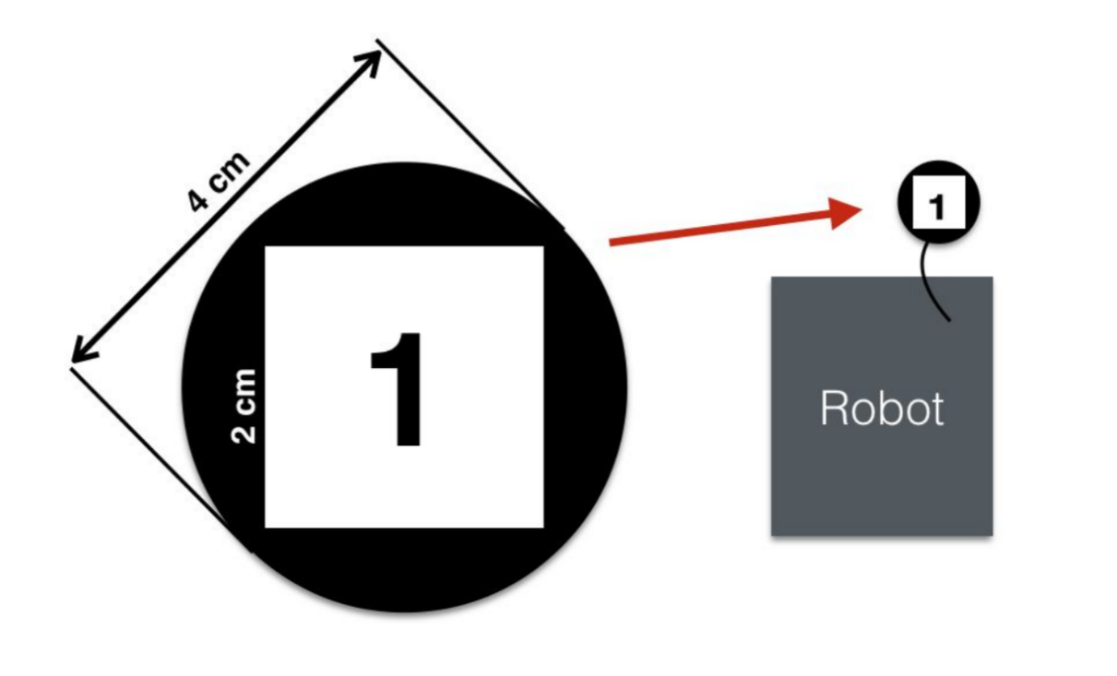

3. Campo

3.1. Dimensiones del campo
El campo de juego es de 122 cm por 183 cm. El campo está marcado por una línea blanca que forma parte del Campo de Juego.
Alrededor del campo de juego, más allá de la línea blanca, es un área exterior de ancho de 25 cm en el lado más ancho del campo y 12 cm en el lado más largo del campo.
Las dimensiones totales del campo, incluyendo la zona exterior, de 146 cm por 207 cm. Se recomienda que el campo se coloque de 70 a 90 del suelo.

3.2. Paredes
Las paredes están colocadas en todo el campo, incluyendo detrás de las metas y fuera del área. La altura de las paredes es 14 cm. Las paredes están pintadas de negro mate.

3.3. Arcos
El campo tiene dos arcos, centradas en cada uno de los lados más cortos del campo de juego. El espacio interior es de 60 cm de ancho, 10 cm de altura y 74 mm de profundidad, en forma de caja. Tiene una barra en la parte superior (para evitar que los robots entren en el meta y de poder comprobar si la pelota anotó).

Los arcos se colocan encima de la línea blanca de los límites del campo. El travesaño es exactamente sobre la línea blanca. Las paredes interiores y el travesaño de cada arco están pintadas, una meta amarillo y la otra azul. El exterior (incluyendo el poste de la portería y el marco) están pintados negro (ver los “Diagramas de campo”).

3.4. Suelo
La planta consta de alfombra verde en la parte superior de una superficie plana y dura. La alfombra debe ser de una calidad que resista el desgaste de las ruedas giratorias. Todas las líneas rectas en el campo deben ser pintadas y tienen un ancho de 20mm.

3.5. Puntos neutros
Hay cinco puntos neutros definidos en el campo. Se encuentra en el centro del campo. Los otros cuatro son adyacentes a cada esquina, situado a 45 cm a lo largo del borde ancho del campo, alineado con cada poste de la portería hacia el centro del campo (de la portería). Los puntos neutros se pueden extraer con un marcador negro fino. Los puntos neutros deberían ser de forma circular de 1 cm de diámetro.

3.6. Centro de círculo
Un círculo central se hará efectivo en el campo. Este tiene 60 cm de diámetro. Es una delgada línea de marcador negro. Sirve para los árbitros y capitanes como guía durante la patada inicial.

3.7. Zonas de penalización
En frente de cada portería hay una zona de 30 cm de ancho y 90 cm de longitud llamada área de penalti. Las áreas de penalti están marcados por una línea de negra de 20 mm de ancho. La línea es parte de la zona. Un robot se considera dentro del área de penalti cuando esté completamente dentro.

3.8. Iluminación y condiciones magnéticas
Los campos se deben colocar de manera que la influencia de la luz infrarroja externa sea tan baja como sea posible y que el campo magnético de la tierra sea perturbado lo menos posible. Las condiciones perfectas, no pueden garantizarse, sin embargo. Los equipos deben llegar a los torneos siendo preparados para calibrar sus robots basados en la iluminación y condiciones magnéticas en el lugar.

4. Balón

4.1. Especificaciones generales
Una bola electrónica bien equilibrada será utilizada. La bola emite luz infrarroja (IR), se establece en modo pulsador.

4.2. Especificaciones generales
Actualmente, hay una pelota que ha sido aprobado por el Comité Técnico de Soccer RoboCup:
- RoboSoccer RCJ05 balón operando en Modo A (pulsado) hecha por EK Japón/Elekit
( www.elekit.co.jp)
Los detalles técnicos están en el Apéndice: .^{Es}pecificación Técnica del balón de fútbol".

4.3. Pelotas del torneo
Las pelotas para el torneo deben ser puestos a disposición por los organizadores. Los organizadores no son responsables de proporcionar balones para la práctica.

5. Juego

5.1. Procedimiento y duración de un juego
El juego consistirá en dos mitades de tiempo. La duración de cada mitad es de 10 minutos. Habrá un descanso de 5 minutos entre cada tiempo.
El reloj de juego tendrá una duración de las dos mitades del juego sin parar (excepto cuando un árbitro quiere consultar a un jugador). El reloj de juego será dirigido por un árbitro o un árbitro asistente (ver Regla 7.1 para la descripción de un árbitro asistente).
Los equipos deben estar presentes en el campo 5 minutos antes de que comience su juego. Para estar en la mesa de inspección, este tiempo no cuenta a favor del límite de tiempo. Los equipos pueden ser penalizados por un gol por minuto a la discreción del árbitro si llegan tarde para el inicio del juego. Si un equipo no se presenta dentro de los 5 minutos siguientes al inicio del juego, se pierde el juego y el equipo ganador recibe una victoria de 5-0.

5.2. Reunión de campo
Al inicio de la primera mitad del juego, un árbitro lanzará una moneda al aire. El equipo mencionado por primera vez en el sorteo deberá escoger el lado de la moneda. El ganador del sorteo puede elegir el extremo donde desea patear. El perdedor del sorteo se conformará con la otra opción. Después de la primera mitad, los equipos se cambian de lado.

5.3. Patada inicial
Cada mitad del juego comienza con una patada inicial. Todos los robots deben estar ubicados en su propio lado del campo. Todos los robots deben detenerse. El balón es colocado por un árbitro en el centro del campo.

El equipo que saque primero colocará su robot antes que el otro equipo. Los robots no pueden colocarse ni permanecen detrás de la línea de meta o en la zona exterior. Los robots no pueden cambiar de posición una vez que han sido colocados.
El equipo que no saque colocará sus robots en la zona defensiva del campo. Todos los robots de este equipo deben estar al menos 30 cm de distancia de la pelota (que significa fuera del círculo central).
El árbitro puede ajustar la posición de los robots para asegurarse de que los robots son colocados correctamente dentro de las posiciones en el campo.
A la orden del árbitro (por lo general con un silbato), todos los robots se iniciarán inmediatamente por cada capitán. Cualquier robot que se inician antes del silbatazo será retirado por el árbitro del campo y tratadas como un robot dañado.

5.4. Interferencia Humana
A excepción de la patada inicial, no se permite la interferencia humana de los equipos (por ejemplo: tocar los robots durante el juego), a menos que explícitamente fuera permitido por un árbitro. La violación de esta regla puede conllevar a la descalificación del juego.
El árbitro o un árbitro asistente pueden ayudar a los robots a salir del atasco, pero sólo si la pelota no está en disputa cerca de ellos, y también si esa situación se construyó a partir de la interacción entre robots (es decir, que no era un diseño o programación, sino un fallo del robot). El árbitro o un árbitro asistente retirarán los robots sólo lo suficiente para que sean capaces de moverse libremente de nuevo.

5.5. Movimiento del balón
Un robot no puede sostener una pelota. Sostener una pelota significa tomar el control total del balón mediante la eliminación de movimiento de todos sus grados de libertad. Ejemplo: la custodia del balón incluye la fijación de una pelota al cuerpo del robot, que rodea la bola con el cuerpo del robot para evitar el acceso de otros, o rodea la pelota de alguna manera atrapando el balón con cualquier parte del cuerpo del robot.
La única excepción a la tenencia es el uso de un tambor giratorio que imparte giro sobre la superficie del balón para mantener el balón en movimiento. Tal dispositivo se llama un jugador con balón. Otros jugadores deben ser capaces de acceder a la pelota.

5.6. Puntuación
Se marca un gol cuando la pelota golpea o toca la pared del fondo de la meta. Goles marcados, ya sea por un robot atacar o defensa, tienen el mismo resultado final, dan un gol al equipo en el lado opuesto. Después de un gol, el juego se reanudará con una Patada inicial del equipo que recibió el gol en contra. Antes de la patada inicial, todos los robots dañados o fuera del campo (Penalizados), se les permiten regresar al campo de juego inmediatamente si están listos y completamente funcionales.

5.7. Porteros
Si el robot se mueve por primera vez en el área de la portería de un equipo, este será designado como portero hasta que una parte de ella salga de dicha área.

5.8. Empujar
Dentro del área de penalti, el portero tiene prioridad. No es posible que los robots ataquen o empuje el portero en cualquier forma, ya sea el atacante y el portero se tocan entre sí y al menos uno de ellos tiene contacto físico con la pelota, la pelota será trasladada a un lugar neutral desocupado más cercano. Si se marca un gol, como resultado de esta situación, no será contabilizado.

5.9. Bloqueo de progreso
La bloqueo de progreso (lack of progress) se produce si no hay avances en el juego por un período razonable de tiempo y la situación probablemente no cambie. El bloqueo de progreso en estas situaciones es cuando el balón se ha quedado atascado entre robots, cuando no hay cambio en la bola y las posiciones de los robots, o cuando el balón está más allá de la detección o la capacidad de alcance de todos los robots en el campo. Después de un conteo visible y ruidoso, (por lo general una cuenta de cinco segundos). El árbitro dice "bloqueo de progreso", y mueve la bola al punto neutro desocupado más cercano. Si esto no resuelve el bloqueo de progreso, el árbitro puede mover la bola a diferentes puntos neutros.

5.10. Fuera de límite
Si todo el cuerpo de un robot se mueve más allá de la línea blanca del campo por completo, se le llamará “fuera de los límites”. Cuando se produce esta situación, el robot recibe una penalización de un minuto fuera del campo, y se le pide al equipo retirar el robot del campo de juego. No hay tiempo de descuento para el juego en sí. El robot podrá regresar antes del tiempo de penalización si ocurre una patada inicial.
La penalización de un minuto comenzará cuando el robot se retira del juego. Por otra parte, no se concederá ningún gol marcado por el equipo penalizado mientras un robot esté penalizado en el campo.
Una vez transcurrido el tiempo de penalización, el robot será colocada en el punto neutro desocupado más cercano de donde fue retirado, y no apuntando directamente hacia el balón.
Un árbitro puede renunciar a la pena si el robot fue empujado accidentalmente y sale por cualquier otro robot. En tal caso, el árbitro puede empujar ligeramente el robot para que vuelva al campo.
La pelota puede rebotar y salir del campo de juego. El árbitro dirá "fuera de alcance", y moverá el balón al punto neutro más cercano cuando se produzca una de las siguientes condiciones:
- La bola permanece fuera del campo de juego demasiado tiempo,
- cualquiera de los robots no son capaces de devolverla al campo de juego (sin que todo su cuerpo deje el campo de juego), o
- el árbitro determina que la pelota no regresará al campo de juego.

5.11. Robots dañados
Si un robot está dañado, tiene que ser llevado fuera del campo y debe ser reparado antes de que pueda volver a jugar. Incluso si es reparado, el robot debe permanecer fuera del campo durante al menos un minuto o hasta la siguiente patada Inicial. Si todos los robots se han trasladado fuera de límites, las sanciones se descartan y reanuda el partido con una patada de inicial neutra.
Un robot está dañado especialmente cuando:
No responde a la pelota, o no es capaz de moverse (perdió piezas, energía, etc.).
Se mueve continuamente en la portería o fuera del campo de juego
Da la vuelta en su propio eje
Ordenadores y equipos de reparación no están permitidos en el área de juego durante el juego. Por lo general, un miembro del equipo tendrá que tomar el robot dañado a una "mesa de reparación aprobada", cerca de la zona de juego, que se encuentra dentro de los competidores en el área de trabajo. Un árbitro puede permitir la calibración de los sensores del robot, ordenadores y otras herramientas en el área de juego, sólo en los 5 minutos antes del comienzo de cada mitad.
Después que un robot haya sido reparado, será colocada en el punto neutro desocupado más cercano a donde fue retirado, y no apuntando directamente hacia el balón. Un robot sólo puede ser devuelto al campo si el daño ha sido reparado. Si el árbitro se percata de que el robot se devolvió al campo con el mismo problema original, el árbitro puede pedir que el robot se puede quitar, y proceder con el juego como si no se hubiera vuelto el robot.
Sólo el árbitro decide si un robot está dañado. Un robot sólo puede ser retirado o devuelto con el permiso del árbitro.
Si los dos robots del mismo equipo se consideran como dañados durante el juego, el reloj continúa y el equipo contrario se pone la meta inicial y descansa a la espera de la devolución del oponente para jugar. El equipo contrario también obtendrá un punto adicional por cada minuto que los robots del oponente permanezcan dañados. Después de cinco minutos de ausencia, el equipo sin los robots funcionales pierde el juego. Sin embargo, estas normas sólo se aplican cuando ninguno de los dos robots del mismo equipo fuera dañado como resultado de que el equipo oponente viole las reglas.

5.12. Defensa múltiple
Defensa múltiple se produce cuando más de un robot del equipo entra en su área de penalti con alguna parte y afecta sustancialmente el juego. El robot más lejos de la pelota se moverá al punto neutro cercano. El árbitro podría tomar esta acción en cualquier momento en que los dos robots permanecen en su área de penalti. Si la defensa múltiple ocurre repetidamente, se considerará que el robot dañado.

5.13. Interrupción de juego
En principio, un juego no se detendrá. Un árbitro puede detener el juego si hay una situación en o alrededor del campo que el árbitro quiere discutir con un oficial del torneo o si existe un mal funcionamiento de la bola y se necesite un reemplazo. Cuando el árbitro ha detenido el juego, todos los robots deben ser detenidos y permanecer en el campo.
El árbitro puede decidir si continuará el juego, reanudar desde la situación en que se detuvo, o por una patada inicial.

6. Código de conducta

6.1. Espíritu
- Se espera que todos los participantes, tanto miembros del equipo como mentores, respeten la misión de la competencia, la cual es la práctica y desarrollo de la robótica de forma lúdica en un ambiente de investigación para la innovación. Adicionalmente, los participantes deben respetar también los valores y metas de la misma.
- No se trata de ganar o perder, sino cuanto es lo aprendido aquello que cuenta. Perderás realmente una gran oportunidad y una experiencia de vida si no aprovechas para colaborar con otros estudiantes y mentores.
¡Es un momento único, así que aprovéchalo al máximo!

6.2. Juego limpio
- Se espera que el objetivo de todos los equipos sea participar en una competencia limpia y justa.
- Humanos que causen interferencia deliberada con los robots o daño al escenario serán descalificados si son parte de un equipo. Si no son parte de un equipo, se les pedirá que se retiren del local de la competencia. El equipo es responsable de remover cualquier residuo que su ronda haya dejado y que pueda interferir con el desempeño de cualquier actividad posterior.
- Está prohibida la destrucción de materiales o robots de otros equipos.
- Recuerda que ayudar a aquellos que lo necesitan y demostrar amistad y cooperación son el espíritu de esta competencia, y esto ayuda a que el mundo sea un lugar mejor.

6.3. Compartir
- Se entiende que cualquier evento que incluya un gran despliegue tecnológico dentro de esta competencia debe ser compartido con otros participantes luego de la competencia.
- Todos los equipos deben enviar un resumen de al menos una página en formato PDF describiendo sus robots para el archivo de la competencia ORE a la Organización. Puede tomarse en cuenta para este fin el poster.
- La idea de compartir esta información es la misión de la competencia con fines educativos.
- Durante el evento se anima a los equipos a revisar otros carteles y presentaciones.

6.4. Comportamiento
- Todo movimiento y comportamiento debe ser de una naturaleza decente dentro del local de la competencia.
- Los competidores no pueden llevar comida o bebida al área de la competencia.
- Los competidores no pueden entrar a las áreas de otras ligas de competencia u de otros equipos a menos que hayan sido expresamente invitados por sus miembros. A los participantes que no sigan un comportamiento adecuado se les pedirá que dejen el local de competencia y sus equipos corren el riesgo de ser descalificados.

6.5. Jueces y Organizadores
- Los jueces y organizadores de la competencia actuarán dentro del espíritu de la competencia.
- Ningún juez podrá tener una relación cercana a ninguno de los miembros de ningún equipo de la competencia a la que están juzgando.

6.6. Mentores
- Los mentores (definidos como profesores, padres, chaperones, traductores o cualquier otra persona no miembro del equipo) no están autorizados de entrar en el área de trabajo de los estudiantes excepto para asistirlos a cargar equipo desde o hacia esta área cuando lleguen al local de la competencia y cuando se vayan a retirar.
- Si un problema se encuentra con una computadora u otro dispositivo que está claramente más allá del nivel de habilidad de resolución de los miembros del equipo, un mentor puede pedir permiso de los organizadores para entrar al área de trabajo con el único propósito de ayudar en su reparación. Deben retirarse del área apenas esta reparación o resolución sea completada.
- No se permite a los mentores el preparar cualquier elemento del robot, ya que esto debe ser responsabilidad de los miembros del equipo.
- Cualquier mentor que sea encontrado en el área de trabajo de los estudiantes podría perder su acceso al lugar de la competencia y el equipo será penalizado.
- Si se encuentra que un mentor se ha involucrado en la reparación, construcción o programación del robot durante la competencia, tanto parcial como total puede perder su acceso al lugar de la competencia y se aplicará la penalización respectiva al equipo. Aunque pueden asistir en la coreografía, no pueden dirigirla de ninguna forma durante la Actuación del equipo.

6.7. Violaciones/Descalificación
- Los equipos que violen el código de conducta pueden ser descalificados del torneo. También es posible la descalificación de una única persona o robot con una mayor participación en el torneo.

- En los casos menos graves de violaciones al código de conducta, se le dará una advertencia al equipo al mostrar una tarjeta amarilla. En los casos graves o repetidos de violaciones del código de conducta puede ser descalificado de inmediato sin una advertencia al mostrar la tarjeta roja al equipo.

7. Resolución de conflictos

7.1. Árbitro y árbitro asistente
Todas las decisiones durante el juego son tomadas por el árbitro o el árbitro asistente que están a cargo de un campo, y las personas y los objetos que rodean el campo. Durante el juego, las decisiones tomadas por el árbitro y/o el árbitro asistente son finales e inapelables.
Cualquier discusión con el árbitro o el árbitro asistente puede dar lugar a una advertencia. Si el argumento continúa o se produce otro argumento, esto puede resultar en la descalificación inmediata del juego.
Al concluir el juego, el árbitro pedirá a los capitanes firmar el acta. Al firmar la hoja, los capitanes aceptan el marcador final en nombre de todo el equipo.

7.2. Aclaración de reglas
La aclaración de reglas puede ser hecha por los miembros del Comité Organizador, si es necesario, incluso durante un torneo.

7.3. Modificación de reglas
Si se producen circunstancias especiales, tales como problemas o capacidades de un robot imprevistas, las reglas pueden ser modificadas por el Presidente del Comité Organizador, si es necesario, incluso durante un torneo.

8. Información Adicional

8.1. Información del evento
- Cada equipo es responsable de verificar la información de la competencia en caso sea actualizada antes y durante el evento. Los equipos deben también estar al tanto de posibles anuncios durante el desarrollo de la ORE2016.
- Siempre se anunciará a los mentores y a los integrantes de cada equipo caso haya alguna actualización de información durante el evento.
- Cualquier consulta puede realizarse al e-mail oficial del evento ore@ucsp.edu.pe

Apéndice A: Diagramas del Campo
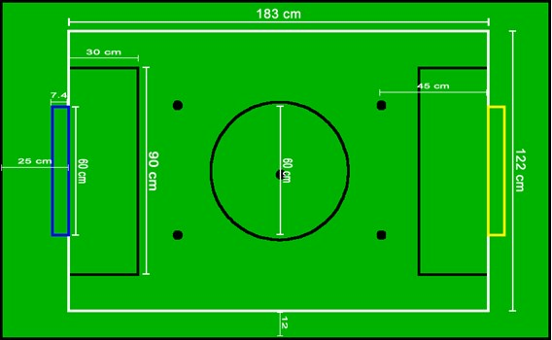
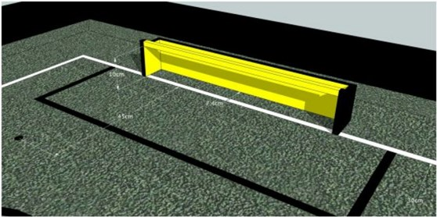

Apéndice B: Reglas ORE 2016

B.1 Preámbulo
De acuerdo con la regla 2.8 de las Reglas del fútbol junior RoboCup, cada liga tienen sus propias regulaciones adicionales. Estas se convierten en una parte de las reglas. El campeonato constará de una sola liga llamada “Liga Abierta”.
En esta liga se permitirá la participación de alumnos de nivel secundario o universitario cuyos miembros no superen los 18 años de edad cumplidos al día de inicio del evento.

B.2 Reglas
B.2.1 Dimensiones
Robots se medirán en una posición vertical con todas las partes extendidas. Las dimensiones de un robot no deben exceder de los límites siguientes:
Tamaño/ Diámetro | 22 cm
Altura | 22 cm
Peso | 2400 gr
Profundidad de la zona de captura de la bola | 3 cm
Voltaje | 15 v

* El mango y los marcadores superiores de un robot pueden sobrepasar la altura
** El peso del robot incluye el de la empuñadura y no incluye los marcadores
*** Animamos a los equipos para incluir circuitos de protección para las baterías a base de litio
*** Límites de tensión se refieren a los valores nominales, desviaciones en el paquete de energía debido al hecho de sobrecarga se tolerarán
La zona de captura de la bola se define como cualquier espacio interior creado cuando un borde recto se coloca en los puntos que sobresalen de un robot. Esto significa que la pelota no debe entrar en el casco cóncavo de un robot por más de 3 cm. Además, debe ser posible que otro robot pueda tomar posesión de la pelota.
B.2.2 Limitaciones
Cada robot debe estar diseñado para permitir la verificación de la tensión de fuentes de alimentación y sus circuitos, a menos que la tensión nominal sea evidente y observable en el robot, sus fuentes de alimentación y conexiones.
No están permitidos pistones neumáticos o eléctricos que puedan golpear la pelota. Solo se permite el uso de un rodillo giratorio que impulse la pelota a una velocidad prudente que no dañe la pelota o un robot oponente.

B.2.3 Construcción
Los robots deben ser construidos exclusivamente por los estudiantes miembros de un equipo. Mentores, maestros, padres o las empresas no pueden estar involucrados en el diseño, construcción y montaje de los robots.
Para la construcción de un robot, cualquier kit de robot o bloque de construcción se pueden utilizar siempre y cuando el diseño y la construcción son principalmente y de forma sustancial el trabajo original de un equipo. Esto significa que los kits comerciales pueden ser usados, pero deben ser modificados sustancialmente por el equipo. No se le permite seguir todo un manual de construcción, ni cambiar sólo las partes de un diseño comercial con propósitos afines.
La construcción de un robot en un equipo con el uso de kits comerciales debe ser única, y debe de funcionar de forma singular. No debe existir ningún parecido con otro equipo, sino se entenderá como una violación grave.
Los robots deben estar construidos de manera que puedan ser iniciadas por el capitán sin la ayuda de otra persona.
Puesto que un contacto con un robot oponente podría dañar algunas partes de robot, los robots deben tener todos sus elementos activos adecuadamente protegidas con materiales resistentes. Por ejemplo, los circuitos eléctricos, estructuras, deben ser protegidos de todo contacto humano y el contacto directo con otros robots. Cuando las baterías se transportan o se mueve, se recomienda el uso de bolsas de seguridad. Se deben hacer esfuerzos razonables para asegurarse de que en todas las circunstancias robots eviten cortocircuitos y fugas de productos químicos.
B.2.4 Programación
Los robots deben ser programados exclusivamente por estudiantes miembros del equipo. Mentores, maestros, padres o las empresas no deben participar en la programación y la depuración de los robots.
Para la programación de los robots, cualquier lenguaje de programación, interfaz o entorno de desarrollo integrado (IDE) puede ser utilizado. El uso de programas que vienen junto con un kit comercial (especialmente los programas de ejemplo) o partes sustanciales de este tipo de programas no están permitidos. No está permitido el uso de programas de ejemplo, ni siquiera si se modifican.
B.2.5 Inspección y Entrevista
Los robots deben ser inspeccionados y certificados todos los días antes del primer juego. El Comité Organizador podrá solicitar otras inspecciones si es necesario. Las inspecciones de rutina incluyen:
Las restricciones de peso (ver 2.1)
Dimensiones del robot (ver 2.1)
Restricciones de tensión (ver 2.1 y 2.2)
La prueba debe ser proporcionada por cada equipo que sus robots cumplan con dichas disposiciones, por ejemplo, mediante una documentación detallada o libro de registro. Los equipos pueden ser entrevistados acerca de sus robots y el proceso de desarrollo en cualquier tiempo durante un torneo.
El Comité Organizador se encargará de entrevistar a cada equipo durante los primeros días del evento (ver 2.3, 2.4 y 2.6). Los equipos deben llevar los dos robots y su código de ordenador para la entrevista.
Durante una entrevista, al menos un miembro de cada equipo debe ser capaz de explicar las particularidades de los robots del equipo, sobre todo en lo que respecta a su construcción y su programación. Un entrevistador puede pedir al equipo una demostración. El entrevistador también puede pedir al equipo escribir un programa sencillo durante la entrevista para verificar que el equipo es capaz de programar su robot.
B.2.6 Premios
- El Premio de la competencia Seguidores de Línea en la ORE2016 es entregado al equipo con puntaje total más alto, tanto en primaria como secundaria.
- Adicionalmente este equipo recibirá un certificado para la institución a la que el equipo esté ligado.
- También se entregarán reconocimientos a equipos individuales en las siguientes categorías: a) Mejor diseño mecánico
  - Mejor algoritmo de solución, este considera la robustez del algoritmo para reaccionar a diferentes situaciones.
  - Mejor trabajo en equipo: demostración de gran colaboración dentro del equipo.
  - Mejor equipo novato, este reconocimiento se le da al equipo que han conseguido mayor puntaje y no han recibido ningún otro reconocimiento y en los que, además, todos sus miembros están compitiendo en la ORE por primera vez. (Esto no incluye equipos que tienen al menos un miembro del equipo que ya ha participado en ediciones anteriores de la competencia).
  - Mejor Poster, este reconocimiento se le da al equipo que, a discreción de los jueces, ha realizado el mejor poster que describe tanto al equipo como a la tecnología usada.
Cadaequipopuedesolorecibirsolounodeestosreconocimientos.Estosreconocimientosseránentregados basándose en la Evaluación Técnica y los puntajes en competencia. Son entregados a discreción de los jueces.
- Todos los premios se dan en forma de certificación.
B.2.7 Violaciones
Los robots que no cumplan con las normas anteriores no se les permitirán jugar. Si se detectan violaciones durante un juego, el equipo es descalificado para ese juego. Si violaciones similares se repiten constantemente, el equipo puede ser descalificado del torneo.

Apéndice C Especificaciones Técnicas del balón de fútbol

C.1 Preámbulo
En respuesta a la solicitud de un balón de fútbol para los torneos RCJ, se diseñó un balón más robusto a las luces parásitas, consume menos energía y más resistente mecánicamente, el Comité Técnico de Fútbol RCJ define las siguientes especificaciones técnicas con la colaboración especial de EK Japón y HiTechnic.
Los productores de estos balones deben solicitar un proceso de certificación en la que se pueden exhibir la etiqueta compatible RCJ y sus bolas utilizadas en torneos RCJ.
Las bolas con estas especificaciones se pueden detectar mediante sensores específicos de HiTechnic (IRSeeker de la distancia y ángulo), sino también receptores de control remoto IR comunes (TSOP1140, TSOP 31140, GP1UX511QS, ... detección on-off con una posible indicación de distancia).

C.2 Especificaciones
C.2.1 Luz infrarroja
El balón emite luz infrarroja (IR) de longitudes de onda en el rango de 920 nm 960 nm, por impulsos a una frecuencia portadora de onda cuadrada de 40 KHz. La bola debe tener suficiente transparencia, los LED de gran angular deben reducir al mínimo las irregularidades de la salida de infrarrojos.
C.2.2 Diámetro
El diámetro de la bola es necesario que sea 74 mm.
C.2.3 Prueba de caída
La pelota debe ser capaz de resistir el juego normal. Como una indicación de su durabilidad, debería ser capaz de sobrevivir, sin daños, una caída libre de 1,5 metros sobre una mesa de madera o en el suelo.
C.2.4 Modulación
La salida de la portadora de 40 KHz de la pelota se modula con una forma trapezoidal (escalonada) de forma de onda de la frecuencia de 1,2 kHz. Cada 833 microsegundos por ciclo de modulación compuesta por 8 impulsos de soporte a plena intensidad, seguido (a su vez) a los 4 pulsos portadores a 1/4 de la intensidad total, cuatro pulsos a 1/16 de su intensidad y cuatro pulsos a 1/64 de intensidad completa, seguido de un espacio (es decir, cero intensidad) de alrededor de 346 microsegundos. El nivel pico de corriente en los LED se situará dentro del rango de 4555mA. La intensidad radiante será de más de 20 mW/sr por LED.
C.2.5 Duración de la batería
Si la bola tiene una batería recargable incorporada, cuando sea nueva y completamente cargada debe durar durante más de 3 horas de uso continuo antes de que el brillo de los LED se reduce a 90% del valor inicial. Si la pelota se utiliza baterías reemplazables, un conjunto de nuevas baterías alcalinas de alta calidad debe durar más de 8 horas de uso continuo antes de que el brillo de los LED se reduce a 90% del valor inicial.

